Reikalavimai EFA:
- KMO ir Bartleto testas
- Bedrumai kiekvienam kintamajam (variacijos dalis paaiškinama faktoriais),
- bendroji faktoriais paaiškinama kintamųjų dispersijos dalis,
- scree plot,
- faktorių svoriai po sukimo,
- kokie kintamieji su kokiais faktoriais susiję,
- faktorių pavadinimai.
- faktorius turi būti susijęs su bent dviem kintamaisiais.

Pavyzdys su R. Faile feelings.sav yra informacija slidinėjimo kurorto klientų vertinimai.
Kintamieji
cleaning – kambarių viešbutyje tvarkymas,
food – maistas
hotel_staf – aptarnavimas
entertainment –pramogos
Immigration_custom – migracijos tarnyba oro uoste
airport shuttle – tiesioginis viešbučio transportas į/iš oro uosto
snow_quality –sniego kokybė
weather – oro sąlygos

Atlikti EFA.
Importuojame SPSS failą, pervardiname ir pašaliname eilutes su trūkstamais duomenimis.
> df<-feelings
> df<-na.omit(df)

Atsidarome kai kurias bibliotekas> library(dplyr)
> library(psych)

> library(GPArotation) % jei norėsis kitaip pasuktą versiją tirti, jei nesinorės –nereikia
> library(knitr) % ši biblioteka tik dėl to, kad kai kurie atsakymai gražiau žiūrėtųsi

1) KMO (Kaizerio-Mejerio-Olkino matas)
> KMO(df)

Kaiser-Meyer-Olkin factor adequacy
Call: KMO(r = df)
Overall MSA = 0.83
MSA for each item =
food entertainment hotel_staff
0.86 0.91 0.82
cleaning airport_shuttle snow_quality
0.79 0.85 0.76
weather Immigration_custom
0.85 0.73

KMO =0 .83 rodo labai gerą duomenų tikimą faktorinei analizei (pakankamai daug stipriai koreliuojančių kintamųjų, blogai, kai KMO< 0.5 (vieną antrąją)). Beje, pateikti MSA (Measure of Sampling Adequacy) ir kiekvienam kintamajam. Visi MSA pakankamai dideli – tai rodo, kad kintamieji faktorinei analizei tinka. Mažas MSA būtų indikatorius, kad kintamąjį reikia šalinti.

2) Bartleto testas
> bartlett.test(df)

Bartlett test of homogeneity of variances

data: df
Bartlett's K-squared = 19.692, df = 7, p-value = 0.006275

Bartleto testas tikrina ar yra statistiškai reikšmingai pakankamai daug koreliuojančių kintamųjų (faktorinė analizė su nekoreliuojančiais kintamaisiais negalima). Gerai, kai p-reikšmė <0.05. Kadangi 0.006<0.05, tai Bartleto testas irgi rodo gerą duomenų tikimą faktorinei analizei. Bėda su Bartleto testu būna, kai duomenų labai daug (pvz. virš 1000). Tada Bartleto p-reikšmė <0.05, bet tuo pasitikėti negalima – reikia dar KMO pažiūrėti.

3) Faktorių skaičiaus parinkimas pagal scree plot grafiką.
> VSS.scree(df)
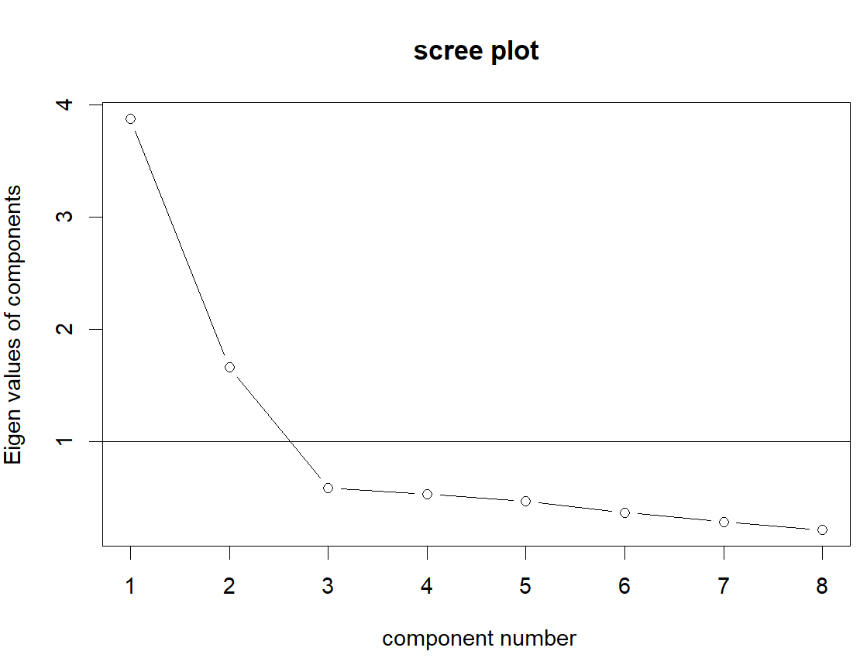
Grafikas rekomenduoja 2 faktorius. Galima pabandyti ir tris.
4) Faktoriais paaiškinama dispersija.
Padarome faktorinę analizę su dviem faktoriais. Modelį pavadiname pca2 (galima ir kitaip, pvz., savo vardu, jei širdis trokšta pripažinimo).
> pca2 <- principal(df, nfactors=2, rotate="none")

Dabar jau galime pasižiūrėti dispersijas :
> pca2$Vaccounted
PC1 PC2
SS loadings 3.8712929 1.6630535
Proportion Var 0.4839116 0.2078817
Cumulative Var 0.4839116 0.6917933
Proportion Explained 0.6995032 0.3004968
Cumulative Proportion 0.6995032 1.0000000

Jeigu nervina tiek daug ženklų po kablelio, tai galima daryti taip:
> print (pca2$Vaccounted, digits =3)
PC1 PC2
SS loadings 3.871 1.663
Proportion Var 0.484 0.208
Cumulative Var 0.484 0.692
Proportion Explained 0.700 0.300
Cumulative Proportion 0.700 1.000

Gavome, kad pasirinkus du faktorius, jie paaiškins 69.2% visos kintamaisiais paaiškinamos dispersijos. Ši protinga frazė interpretuojama taip: pereidami prie dviejų faktorių, išlaikysime 69.2% informacijos apie kintamųjų elgesį. Rekomenduojama pasilikti tiek faktorių, kad bent 50% bendrosios dispersijos.
Jeigu imtume tris faktorius, tai jie paaiškins 76% bendrosios dispersijos. Beje, lentelėje matyti ir ta dviem faktoriais paaiškinama dispersija. Kadangi 76 gerokai daugiau, nei 69, tai verta išbandyti abudu modelius (pca2 bei pca3) ir pasirinkti tą, kuris atrodys geresnis.
> pca3 <- principal(df, nfactors=3, rotate="none")
> print (pca3$Vaccounted, digits =3)
PC1 PC2 PC3
SS loadings 3.871 1.663 0.5892
Proportion Var 0.484 0.208 0.0737
Cumulative Var 0.484 0.692 0.7654
Proportion Explained 0.632 0.272 0.0962
Cumulative Proportion 0.632 0.904 1.0000

5) Kintamųjų bendrumai (communalities)

Modeliai jau sukurti, viskas apskaičiuota todėl belieka tik R-Studio gražiai paprašyti parodyti. Galima daryti tiesiai su > pca2$communality,bet tada negražiai žiūrisi, todėl truputį pagražiname:

> kable(pca2$communality, digits = 2)

| | x|
|:------------------|----:|
|food | 0.76|
|entertainment | 0.61|
|hotel_staff | 0.79|
|cleaning | 0.79|
|airport_shuttle | 0.62|
|snow_quality | 0.64|
|weather | 0.62|
|Immigration_custom | 0.70|

Matematiškai kiekvieno kintamojo dispersija išskaidoma į du dėmenis – ta dalis, kuri susijusi su faktoriais (ji ir vadinama bendrumu-communality), ir tai kas liko. Interpretuojame bendrumą taip: kiek informacijos apie kintamąjį liko faktoriuose. Pavyzdžiui, apie food liko 76% informacijos. Tariama, kad pakankamai daug, jei bendrumas >0.20. Kintamuosius su mažomis communalities galima iš modelio pašalinti arba tiesiog save nuraminti, kai matome, kad atitinkamas kintamasis kažkaip keistai prisigrupavo prie kitų, su kuriais (mūsų nuomone) neturi nieko bendro.
Bendrumai, kai faktoriai 3 (žinoma, dar didesni, nei dvifaktoriname modelyje):
> kable(pca3$communality, digits = 2)

| | x|
|:------------------|----:|
|food | 0.77|
|entertainment | 0.63|
|hotel_staff | 0.79|
|cleaning | 0.80|
|airport_shuttle | 0.77|
|snow_quality | 0.85|
|weather | 0.66|
|Immigration_custom | 0.85|

6) Nepasuktų modelių svoriai
Modelius jau turime, tai tik paprašome (kad būtų lengviau įžiūrėti, paliekame tik tuos svorius, kurie >0.4). Didelis kintamojo faktoriaus svoris rodo, kad kintamasis su tuo faktoriumi susijęs (faktorius įtakoja kintamojo elgesį):
> print(pca2$loadings, cutoff = 0.4)

Loadings:
PC1 PC2
food 0.757 -0.430
entertainment 0.775
hotel_staff 0.833
cleaning 0.717 -0.523
airport_shuttle 0.757
snow_quality 0.724
weather 0.664 0.427
Immigration_custom 0.600 0.583

Turime dvi problemas: dominuoja pirmasis faktorius PC1 (taip ir turi būti pagal teoriją) ir yra labai daug atvejų, kai svoriai moduliu dideli abiems faktoriams (tai sukelia problemą, nes galutinėje išvadoje reikalaujama kikvieną kintamąjį susieti tik su vienu faktoriumi).
Modelyje pc3 tos pačios bėdos. Modelis be sukimo dažniausiai pateikiamas tik norint parodyti, kaip viskas negerai arba iš viso nepateikiamas.

6) Pasuktų (rotuotų) modelių svoriai ir faktorių sąsajos su kintamaisiais
Iš pradžių sukuriame rotuotą modelį su dviem faktoriais:
> pca2r <- principal(df, nfactors=2, rotate="varimax")

Tada pasižiūrime svorius
> print(pca2r$loadings, cutoff = 0.4, sort = T)

Loadings:
RC1 RC2
food 0.868
entertainment 0.700
hotel_staff 0.863
cleaning 0.887
airport_shuttle 0.498 0.612
snow_quality 0.787
weather 0.728
Immigration_custom 0.821

Matome, kad kintamieji gana gražiai atsiskyrė. Su faktoriumi RC1 susiję food, entertainment, hotel_staff, cleaning. Su faktoriumi RC2 susiję snow_quality, weather, Immigration_custom. Kintamasis airport_shuttle susijęs su abiem faktoriais.
Pakartoję analogišką tyrimą su trimis faktoriais, gauname:
> pca3r <- principal(df, nfactors=3, rotate="varimax")
> print(pca3r$loadings, cutoff = 0.4, sort = T)

Loadings:
RC1 RC3 RC2
food 0.868
entertainment 0.699
hotel_staff 0.837
cleaning 0.892
airport_shuttle 0.769
Immigration_custom 0.859
snow_quality 0.902
weather 0.644

Persidengimų neliko. Su faktoriumi RC1 susiję food, entertainment, hotel_staff, cleaning. Su faktoriumi RC3 susiję airport_shuttle, Immigration_custom. Su faktoriumi RC2 susiję snow_quality, weather. Situacijos, kai su faktoriumi susijęs tik vienas kintamasis neturime, taigi ir šis variantas priimtinas.

7) Faktorių vardai
Žiūrime su kokiais kintamaisiais faktorius susijęs ir galvojame vardą. Faktorių vardai gali būti įvairūs ir priklauso nuo tyrėjo fantazijos ir žinių. Geri tie – kurių gerumu pavyksta įtikinti kitus.
Galimi pavadinimai dvifaktoriniam modeliui:
1 Faktorius (cleaning, food, hotel_staff, entertainment, airport_shuttle) – viešbučio paslaugos,
2 Faktorius (snow quality, weather, Immigration_custom) – išoriniai veiksniai

Kintamasis airport_shuttle, kuris buvo susijęs su aviem faktoriais, priskirtinas prie viešbučio paslaugų, nes tai ir yra viešbučio paslauga.

Galimi pavadinimai trifaktoriniam modeliui
1 Faktorius (food, entertainment, hotel_staff, cleaning) – viešbučio komfortas
2 Faktorius (snow_quality, weather ) – gamtinės sąlygos
3 Faktorius (airport_shuttle, Immigration_custom ) – išorinių institucijų patogumas

Abudu modeliai priimtini. Kurį rinktis? Tą, kuris labiau patinka. (Ne)patinka abudu –
mesti (bet nepamesti) monetą.

